COMUNICATO STAMPA

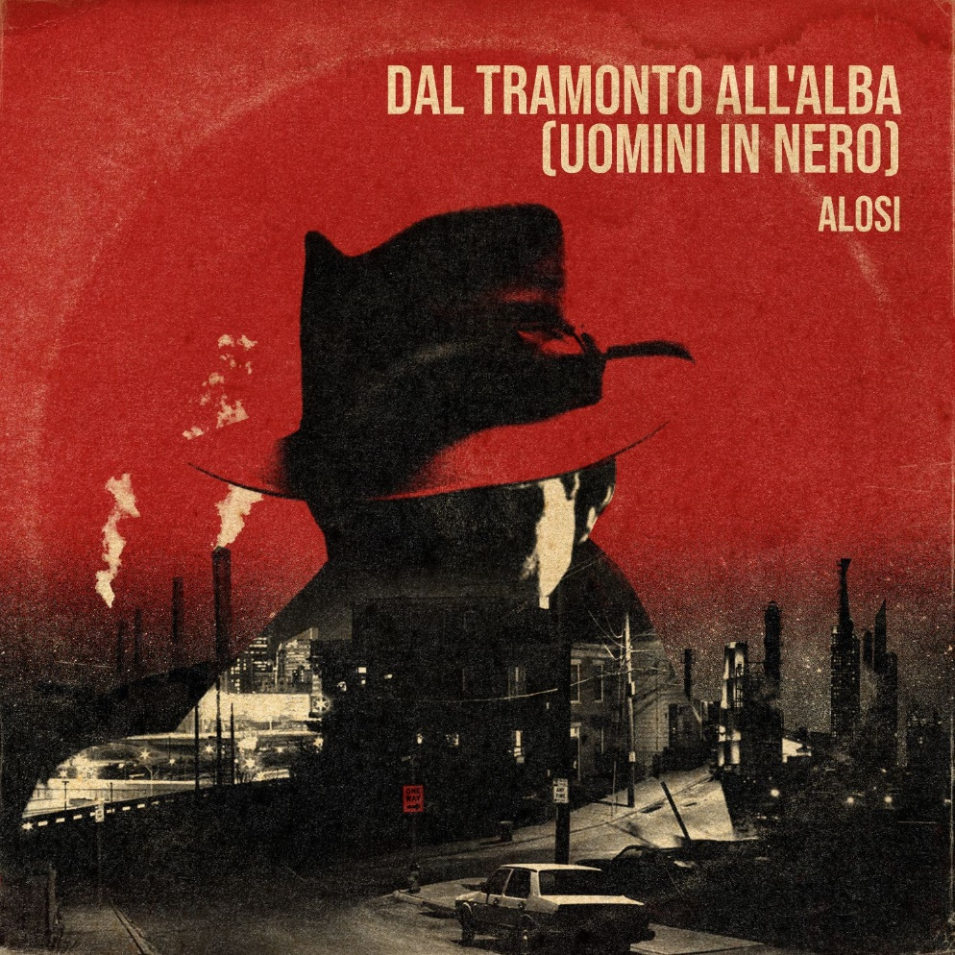

**ALOSI**

**torna con il singolo**

***“Dal Tramonto all’Alba (Uomini in Nero)”***

*“un nuovo inizio: è il tempo del cambiamento, delle ombre,*

*della resistenza e della trasformazione”*

**Disponibile su tutte le piattaforme digitali dal 3 luglio**

Dopo il suo ultimo album solista, un nuovo inizio per **Alosi:** torna con un nuovo singolo dal titolo **“Dal Tramonto all’Alba (Uomini in Nero)”**, disponibile su tutte le piattaforme digitali a partire dal **3 luglio** (etichetta **La Tempesta Dischi**, con il contributo di NuovoImaie – Nuove Produzioni Discografiche 2024-2025, distribuzione Believe Digital). in attesa di un album ancora avvolto dal mistero.

**“Dal Tramonto all’Alba”** segna un nuovo capitolo per Alosi (fondatore de Il Pan del Diavolo)*: “è il tempo del cambiamento, delle ombre, della resistenza e della trasformazione”,* scrive l’artista. Un brano viscerale e cinematografico**, un ponte** tra ciò che ha reso Alosi riconoscibile negli anni – scrittura intensa, visione lucida, suono distintivo – e **il futuro**, con un nuovo progetto discografico nato dopo tre anni di lavoro, contaminazioni e ricerca artistica. In questo singolo, strumenti e mondi sonori si intrecciano: il **didgeridoo** si fonde con il **blues**, creando un paesaggio musicale che è arcaico e moderno allo stesso tempo, ipnotico e inquieto come le figure evocate dal titolo: gli **“Uomini in Nero”**, simboli di poteri invisibili e paure collettive.

Musica, testo e produzione del brano sono a cura di Alosi, **registrato in presa diretta** e masterizzato presso il **Duna studio** (Ra) e mixato al **Downtown Studios** (Pv). Ad affiancare il cantautore, **Saro Lo Monaco** alla chitarra baritona, **Paolo Bonfanti** alla chitarra elettrica, **Filippo La Marca** all’organo, **Ugo Cappadonia** al basso, **Emanuele Alosi** alla batteria e percussioni e **Simon Hardt** al didgeridoo.

**Pietro Alessandro Alosi**, classe 1985, nasce a Palermo. Dopo varie esperienze musicali giovanili, nel 2006 fonda il duo **Il Pan del Diavolo**, di cui sarà autore, voce e chitarra. Con il gruppo pubblica **quattro album e un EP**, esibendosi in centinaia di concerti in Italia e all’estero. Il debutto discografico avviene con l’album **“Sono all’Osso”**, prodotto da **Fabio Rizzo** e **JD Foster** (Green on Red, Calexico, Vinicio Capossela), finalista come miglior opera prima al **Premio Tenco 2010** e premiato con 5 stelle da **Rolling Stone**. Nel 2012 esce il secondo album, **“Piombo, Polvere e Carbone”**. Nel 2014 è la volta di **“Folkrockaboom”**, prodotto da **Antonio Gramentieri** (Sacri Cuori) e mixato in Arizona da **Craig Schumacher** (Calexico, Giant Sand, Bob Dylan). Il brano omonimo entra tra i finalisti del Tenco come **Miglior Canzone**. Accanto a un’intensa attività live in Italia, **Il Pan del Diavolo** si esibisce in numerose occasioni all’estero: tra le tappe più significative, il **SXSW Festival** in Texas, concerti a **New York, Londra (Dingwalls), Amsterdam e Bruxelles**. Nel 2015 Alosi intraprende la strada della produzione artistica con **“Orecchie da Elefante”**, album di debutto di **Cappadonia**, candidato come miglior opera prima alle Targhe Tenco 2016. In questi anni è anche coautore per artisti del panorama indipendente italiano, tra cui **Motta** (vincitore della Targa Tenco per la miglior opera prima) e **Tre Allegri Ragazzi Morti**. Dal 2017 lavora stabilmente anche come **produttore in studio**. Nel 2018 partecipa a un master con **Steve Albini** (Shellac, Nirvana), incentrato su recording, mix e mastering. Nel 2020 approfondisce le tecniche di mix frequentando un corso con **Tommaso Colliva** (Muse, Diodato).

Nel 2019 pubblica il suo primo disco solista, **“1985”**, uscito per **La Tempesta Dischi** e accolto positivamente dalla critica. Il 13 gennaio 2023 esce il secondo album solista, **“Cult”**, prodotto e mixato dallo stesso Alosi. Il disco vede la partecipazione di artisti come **Stevie Culture, Adriano Viterbini** e **Massaroni Pianoforti**.Nel 2024 firma le musiche originali e una canzone inedita, **“Il sole, il dio e la luna”**, per il podcast true crime **“Ombre”**, prodotto dallo psicoterapeuta **Michele Mezzanotte** e distribuito da **Chora Media**.Attualmente prosegue il lavoro come **produttore artistico** per vari progetti indipendenti, tra cui **Beatrice Campisi, Fuori dai Denti** e **Dario Naccari**, con cui ha fondato anche il collettivo musicale **“Mezzanotte”**, già attivo con un primo festival presso l’**ARCI Bellezza** di Milano.

Link Social

[Facebook](http://facebook.com/Alosi85) - [Instagram](https://www.instagram.com/_alosi__)

Ufficio stampa: Gabriele Lo Piccolo – 3204424268 – [info@gabrielelopiccolo.it](mailto:info@gabrielelopiccolo.it)